全国信息化工程师——ERP应用资格认证简介

项目简介：
“全国信息化工程师——ERP应用资格证书”由工业信息化部电子人才交流中心和用友公司联合颁发。
工业信息化部电子人才交流中心作为国家专门的人才管理机构，担负着对我国信息产业技术人才的培养、认证和管理工作。针对信息产业领域的热点需求，信息产业部电子人才交流中心制定信息化人才的评定和认证标准，推出“全国信息化工程师（NCIE）” 体系，体系包括全国网络技术水平考试（NCNE）、全国信息安全技术水平考试(NCSE)、全国数据库技术水平考试（NCDE）、全国信息化应用能力考试（NCAE）等。
随着ERP项目的大量上马，为了满足对ERP人才的大量需求，工业信息化部电子人才交流中心与用友软件公司联合推出了“ERP应用资格”认证考试。该认证是人才交流中心和用友公司汇集ERP专家，根据未来市场对人才的需求，结合国家对ERP人才的要求和用友多年行业应用经验，精心开发出的一整套具有前瞻性、实用性、科学性的认证体系，它理论与实践并重，能够准确的检测和考量ERP人才的专业水平。
“全国信息化工程师——ERP应用资格”认证，通过建立完善的分层次有梯度的职业水平评价体系，提供客观公正、科学规范的职业技能凭证，可以准确地衡量ERP人员的从业水平，同时也能促进职业资格制度与就业制度、职业培训制度和劳动工资制度的相互衔接，可以帮助ERP人才理清职业发展的方向，引导他们不断提高自身综合素质，加强职业操守，推进我国信息化的进程。
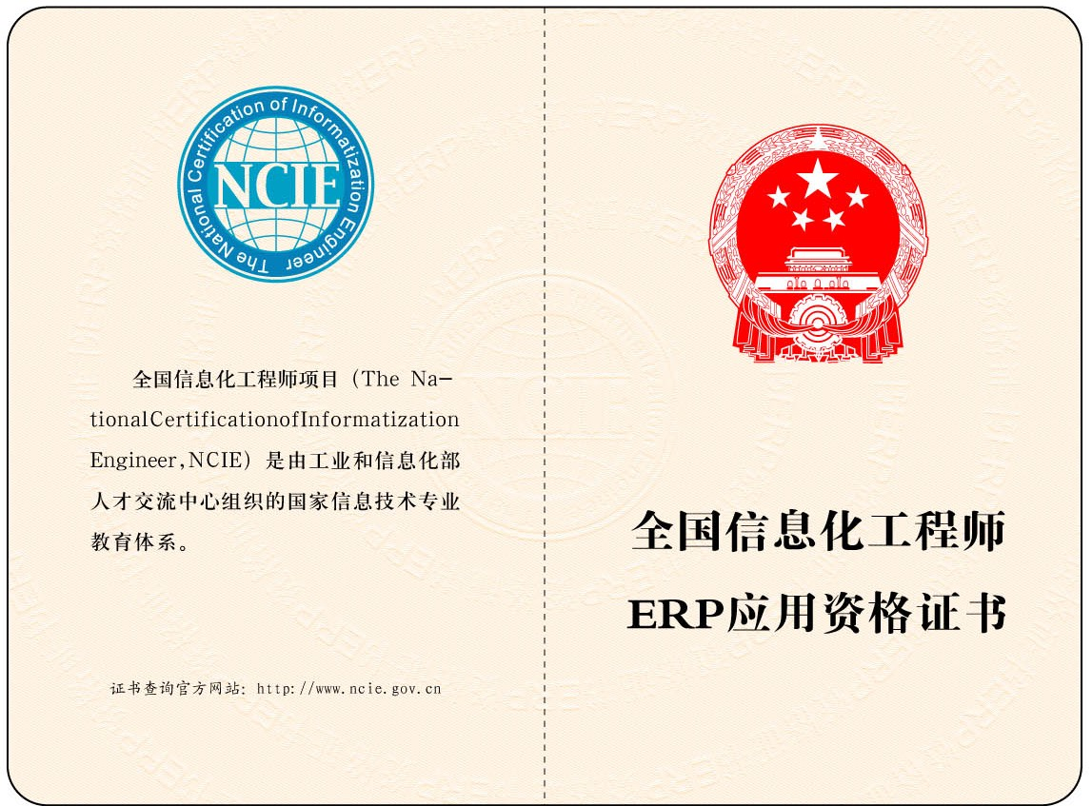
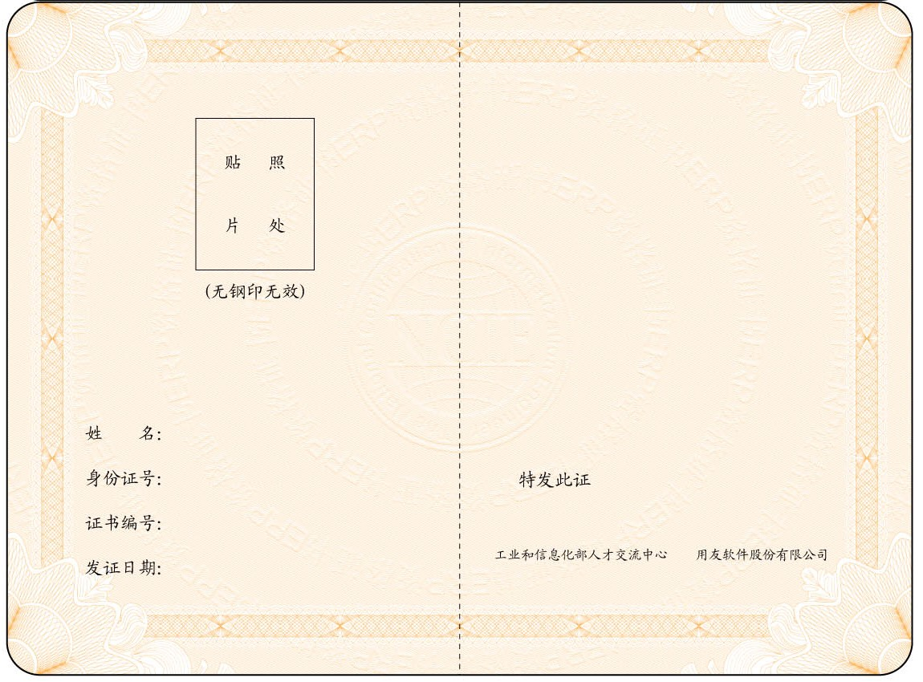

证书名称：
全国信息化工程师—ERP应用资格证书
主管单位：
中华人民共和国工业信息化部
颁发单位：
工业与信息产业部电子人才交流中心
用友软件股份有限公司

认证对象：
- 希望通过系统学习ERP知识提前获取企业运营经验的高校在校生；
- 主要面向 信息管理类 经济管理类 工商管理类 财务管理类 等专业学生；
- 管理信息化的企业的财会人员、业务人员、部门经理、高层领导；
- 希望通过使用ERP提高企业的竞争力的经营者；
- 希望在企业信息化建设方面有更大前途和更好工作机会的人士；
- 愿意提升自己ERP应用经验的人士；

认证内容：

认证考试分为财务管理、供应链管理和生产制造管理等三个方向，具体内容如下：
（1）财务基础认证题库872版（总帐、报表、工资、固定资产、应收应付5个模块）
考试时间：40分钟/模块，无纸化考试
考题类型：单选、多选、判断、业务题四部分
（2）供应链基础认证题库872版（采购、销售、库存、存货4个模块）
考试时间：45分钟/模块，无纸化考试
考题类型：单选、多选、判断、业务题四部分
（3）生产制造基础认证题库U872
考试时间：45分钟，全模块，采用答题卡考试
考题类型：单选、多选、判断、业务题四部分
注：财务业务方向考试模块提供标准模块2个，除标准考试模块外可根据实际教学情况再增加财务方向的任意一个模块，累计不得超过3个模块;供应链业务方向考试模块可根据实际教学情况选择考试模块，累计不得超过3个模块;生产制造全模块统一考试。

